2013年授权的除草剂专利七

环己烯酮型除草剂微胶囊及其制备方法
本发明提供一种环己烯酮型除草剂微胶囊的制备方法，该方法包括：将一种水包油型乳液与第一水溶性高分子物质混合后干燥，得到环己烯酮型除草剂微胶囊，所述水包油型乳液含有包裹有环己烯酮型除草剂的颗粒，所述第一水溶性高分子物质选自能够作为微胶囊囊壁材料的聚丙烯酸钠、聚乙烯醇、聚乙二醇、阿拉伯树胶、明胶、海藻酸钠和壳聚糖中的至少一种。本发明还提供通过上述方法制备的环己烯酮型除草剂微胶囊。通过本发明的制备方法得到的微胶囊改进了贮存稳定性，而且还可以避免环境污染。
申请号: CN201010547280
申请日: 2010.11.16
公开（公告）号: CN101990890B
公开（公告）日: 2013.02.13
申请（专利权）人: 北京颖泰嘉和生物科技有限公司;

一种稻田除草组合物及其制剂
本发明涉及农药领域，公开了一种稻田除草组合物及其制剂。本发明所述除草组合物包括氰氟草酯和氟噻草胺，所述氰氟草酯和氟噻草胺的质量比为1∶1-3，其制剂的活性成分由本发明所述除草组合物组成，制剂形式为乳油剂、油悬浮剂、可湿性粉剂或水分散粒剂。本发明所述除草组合物及其制剂既能防除禾本科杂草，又能防除莎草科杂草和阔叶杂草，对水稻安全，且对后茬作物无影响，对环境友好，具有良好的应用前景。
申请号: CN201010536064
申请日: 2010.11.08
公开（公告）号: CN101999373B
公开（公告）日: 2013.02.27
申请（专利权）人: 安徽丰乐农化有限责任公司;
发明人: 龚国斌;陈克付;徐松林;

4-烷基-5-(1,2,4-三唑-1-基)-2-苄亚氨基噻唑作为制备除草剂的应用
本发明公开了化学结构式I所示的4-烷基-5-(1，2，4-三唑-1-基)-2-苄亚氨基噻唑在制备除草剂中的应用。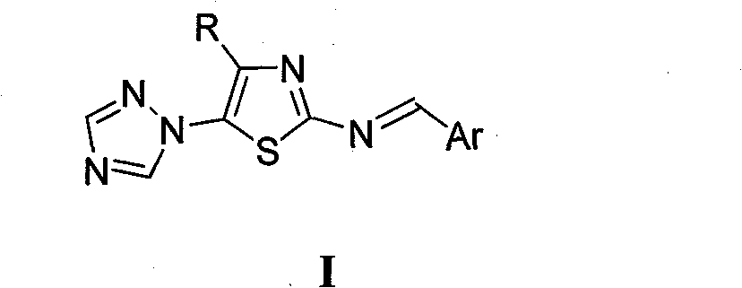I式中R选自：C_{1～2}烷基、C_{3～4}直链或支链烷基；Ar选自：苯基或取代苯基。
申请号: CN201010533798
申请日: 2010.11.08
公开（公告）号: CN102057918B
公开（公告）日: 2013.04.24
申请（专利权）人: 湖南大学;
发明人: 胡艾希;王健华;彭俊梅;沈芳;欧晓明;杨林涛;

缓释农药制备方法
本发明缓释农药制备方法，包括以下步骤：将农药活性化合物吸附于多孔性物质中；使用孔道封闭材料对多孔性载体的孔道进行封闭；进一步加工成悬浮剂、粉剂、颗粒剂及片剂等剂型产品；农药活性化合物可为杀虫剂、杀菌剂、除草剂或植物生长调节剂；本发明缓释农药制备方法，可制备缓释粉剂、缓释颗粒剂、缓释片剂及缓释悬浮剂等不同剂型的产品以适应于农业生产上的不同需求，可以控制农药活性成分在预定的时间里按预定的速度或以较低的速度释放到周围环境中去，一次施用即可控制其整个生长期(或一定时期)的病虫草害。显著提高了农药的缓释性能，延长了释放时间，保持了缓释农药长时间的平稳释放。
申请号: CN201010534717
申请日: 2010.11.08
公开（公告）号: CN102461498B
公开（公告）日: 2013.05.08
申请（专利权）人: 河南好年景生物发展有限公司;
发明人: 王淑;徐玉龙;

氟磺胺草醚和烯草酮大豆田除草剂
本发明涉及大豆田除草剂的技术领域，特别涉及一种氟磺胺草醚和烯草酮大豆田除草剂，由以下重量百分比的原料制成：氟磺胺草醚10-15wt％，烯草酮10-15wt％，二甲基甲酰胺15-20wt％，稳定剂N-甲基二乙醇胺5-10wt％，乳化剂5-10wt％，余量为水；将氟磺胺草醚与二甲基甲酰胺混合，将混合料与烯草酮和N-甲基二乙醇胺混合，将水和乳化剂混合，搅拌均匀，与其他原料混合搅匀。提高了烯草酮的稳定性，避免了烯草酮的降解；一次全面铲除大豆田杂草，且对耐药性强的单子叶杂草有较好的防治效果，杀杂草不反弹；省工、省时、省钱，成本低，工艺简单，减轻农民负担，不伤苗，不影响产量。
申请号: CN201010525918
申请日: 2010.11.01
公开（公告）号: CN101971804B
公开（公告）日: 2013.03.27
申请（专利权）人: 山东省农业科学院农产品研究所;
发明人: 王兆华;柳尧波;孙宏春;邱登林;吕铁信;

二苯醚衍生物的合成方法以及乙氧氟草醚的合成方法
本发明提供了一种二苯醚衍生物的合成方法，所述二苯醚衍生物具有式(1)所示的结构，该合成方法包括：将3-氯-4-羟基三氟甲苯即式(2)的化合物与具有式(3)的化合物接触。本发明提供的合成方法，通过使用3-氯-4-羟基三氟甲苯作为起始原料合成二苯醚衍生物，从而可以实现生产乙氧氟草醚的双醚化法路线中的副产物3-氯-4-羟基三氟甲苯的回收利用。并且，使用3-氯-4-羟基三氟甲苯合成二苯醚类除草剂时，能将产品的含量提高至90％以上。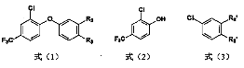
申请号: CN201010526052
申请日: 2010.10.21
公开（公告）号: CN102030655B
公开（公告）日: 2013.03.27
申请（专利权）人: 上虞颖泰精细化工有限公司;

一种利用花椒提取物缓解酰胺类除草剂对水稻毒害的方法
本发明涉及一种使用花椒(Zanthoxylum bungeanum)提取物缓解酰胺类除草剂对水稻毒害的方法，将花椒干果实粉碎、过筛，以醇类有机溶剂作为夹带剂，用超临界二氧化碳萃取，浓缩后获得提取物。将花椒提取物稀释后直接喷洒于施用过酰胺类除草剂的水稻或土壤。花椒提取物能保护水稻免遭酰胺类除草剂的毒害，且对作物安全，对环境无污染。
申请号: CN201010509639
申请日: 2010.10.15
公开（公告）号: CN101965833B
公开（公告）日: 2013.04.24
申请（专利权）人: 湖南农业大学;湖南人文科技学院;

一种除草剂组合物及其应用
本发明提供了一种除草剂组合物，其含有氯氟吡氧乙酸衍生物、甲基磺草酮和磺酰脲化合物，氯氟吡氧乙酸、甲基磺草酮和磺酰脲化合物的重量份数比为0.1-5∶0.1-10∶0.1-10。该组合物可以配制成乳油、液剂、水剂、浓乳剂、微乳剂、可湿性粉剂、水悬浮剂、油悬浮剂、水分散颗粒剂或可溶性粉剂(粒剂)。本发明的除草组合物用于防治玉米田一年生及多年生禾本科植物和阔叶杂草。
申请号: CN201010503977
申请日: 2010.10.12
公开（公告）号: CN101961023B
公开（公告）日: 2013.04.24
申请（专利权）人: 北京颖泰嘉和生物科技有限公司;

一种含有氟噻草胺的玉米苗后复配除草剂
本发明涉及农药技术领域，公开了一种含有氟噻草胺的玉米苗后复配除草剂，包含氟噻草胺和烟嘧磺隆两种活性成分，氟噻草胺和烟嘧磺隆的重量比为1-5∶1，作为优选，氟噻草胺和烟嘧磺隆的质量百分含量为所述复配除草剂的10～85％。本发明所述复配除草剂既能防除玉米田一年生禾本科杂草、又能防除阔叶杂草及莎草，除草效果显著，具有显著的增效作用，且一次施药即能防除作物整个生育期内的杂草，对后茬作物无影响，是一种理想的除草剂。
申请号: CN201010295059
申请日: 2010.09.25
公开（公告）号: CN101965846B
公开（公告）日: 2013.06.12
申请（专利权）人: 安徽丰乐农化有限责任公司;

